1) Em **C** escreva um programa que leia seu **nome**, sua **idade** e mostre apenas a letra inicial do seu nome e sua respectiva idade:

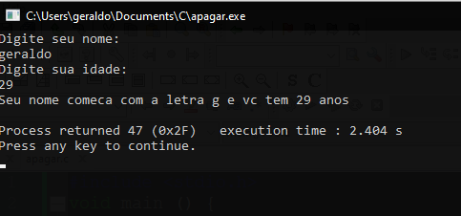

2) Faça um programa que conte em ordem crescente de **1 a 100:**

3) Faça um programa que conte em ordem **decrescente** de **100 a 1:**

4) Faça um programa que some a letra **A+3**: (for)

5) Faça uma **tabuada** **de multiplicação** com **do, while and for.**

6) Exemplo de **while** **senha=!123** escreva o que foi digitado!

7) Entre com dois números inteiros e **mostre a diferença** entre eles:

8) Programa que leia **AV1 e AV2** e mostre se foi aprovado >=6 e a média:

9) Faça um programa que **compare a média** com a **frequencia** usando operador lógico:

10) Programa que faça **do while** de um número digitado ou de médias:

11) Faça um exemplo de **switch case**:

12) Faça um programa que leia **5 números com vetor** usando o contador mostrando o N digitado no final:  
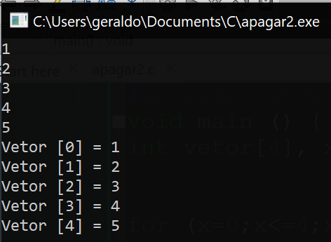

13) Inicialie um vetor com zeros direto no Looping:

14) Faça um algoritmo que mostre se um número é par (ODD) ou impar (EVEN):

15) Faça uma tabuada profissional que receba um **valor mínimo a máximo** a ser mutiplicado:

16) Usando o operador ternário:

case >=5 incremente um número++ senão (<= 5 decrementar um número--).

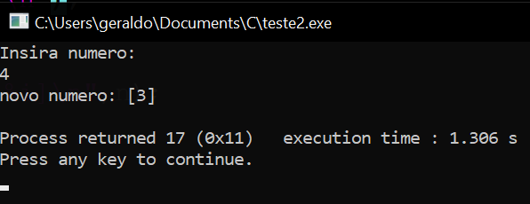

15) *printf* **(“**Quais são os 4 principais formatos de escrita e leitura das variáveis,

**”**); TIPO + FORMATO

int %i %d

char %c %s

float %f %e %E

double %f %e %E

16) Esse armazenamento temporário ocorre no chamado buffer do teclado. Como as variáveis do exemplo anterior recebem caracteres, a letra e o enter são armazenados, respectivamente, em ch1 e ch2. Por isso, ocorre esse comportamento inesperado. Existem duas formas de evitar que isso aconteça:

fflush(stdin);

17) Pausa da tela somente para Windows:

system(“pause”);

18)Calcula a media de 2 numeros e usando o if else encadeado mostre o seguinte resultado:

>=6 && <=9 => aprovado >=10 => aprovação máxima

else => reprovado